**Carrera de Ciencias Computacionales**

**Materia de Sistemas Distribuidos**

**Universidad Espíritu Santo**



**Juego de Preguntas Educativas Interactivo**

**Especificación de Requerimientos de Software (ERS)**

Versión: Pre-Dev

Periodo Ordinario II

**Integrantes del grupo:** Hugo Tapia, Gabriel Guerrero, Diana Romero



**“Nous programmons pour connecter le monde”**

**Historial de Versionamiento**

| **Fecha** | **Versión** | **Responsable** | **Descripción** |
| --- | --- | --- | --- |
| 14-11-202 | 1.1.0 | Hugo Tapia  Gabriel Guerrero  Diana Romero | Versión corregida del documento |

Tabla de contenido

**Historial de Versionamiento………………………………………………………. 2**

**Especificación de Requerimientos de Software………………………………..4**

Introducción ……………………………………………………………………………………..4

Descripción de la Empresa…………………………………………………………………….4

Objetivos del Proyecto.…………………………………………………………………………4

Stakeholders……………………………………………………………………………………..4

Requerimientos Funcionales…………………………………………………………………..5

GP-00: Inspiración para el desarrollo de la interfaz…………………………………………5

GP-01: Gestión de Jugadores ………………………………………………………………...5

GP-02: Creación de Partidas en Red…………………………………………………………5

GP-03: Mecanismo de Preguntas y Respuestas…………………………………………….5

GP-04: Almacenamiento de Resultados de Partida…………………………………………6

Requerimientos No Funcionales………………………………………………………………7

GQ-01: Acceso y Seguridad…………………………………………………………………...7

# 

# **Especificación de Requerimientos de Software**

## **Introducción**

El presente documento detalla los requisitos para la creación de un juego educativo interactivo enfocado en el aprendizaje de estudiantes de primaria de básica desde 1ero a 7mo grado y primer año de secundaria. Este proyecto busca desarrollar un sistema que permita a los estudiantes competir entre sí en tiempo real, resolviendo preguntas de diferentes materias

## **Descripción de la Empresa**

**Nombre:** Los Descacharrantes S.A.

**Sector:** Desarrollo de Software Educativo Multimedia

**Ubicación:** Oficinas Centrales en Machala, Operaciones en todo el país

La empresa Los Descacharrantes S.A. Se especializa en la creación de soluciones tecnológicas interactivas enfocadas en el aprendizaje de estudiantes de nivel primario y secundario. La empresa busca promover la educación a través de plataformas innovadoras, como juegos educativos, que refuercen los conocimientos de los estudiantes mientras disfrutan de una experiencia lúdica.

**Objetivos del Proyecto**

● *Fomentar el aprendizaje en un entorno competitivo y dinámico a través de preguntas interactivas.*

● *Facilitar la interacción en tiempo real entre estudiantes.*

● *Crear un almacenamiento para el progreso de los jugadores, permitiendo a los docentes y padres monitorear el rendimiento de los estudiantes.*

● *Utilizar la tecnología para incrementar la participación y motivación de los estudiantes en temas académicos específicos.*

● *Implementar un sistema de puntuación y estadísticas que permita a los estudiantes y profesores visualizar los avances y áreas de mejora.*

● *Garantizar una experiencia de juego fluida mediante el uso de protocolos de comunicación de red eficientes.*

## 

## **Stakeholders**

● **Estudiantes:** Usuarios finales del juego. Se beneficiarán del juego para reforzar su aprendizaje en diversas materias a través de la competencia educativa.

● **Profesores:** Guiarán el uso del juego en las aulas, monitorearán el progreso de los estudiantes, y darán feedback sobre las áreas de mejora en el contenido y la funcionalidad.

● **Padres de Familia:** Interesados en el progreso educativo de sus hijos. Pueden estar interesados en conocer las estadísticas de desempeño de los estudiantes.

● **Supervisores o directores de Escuela:** Interesados en la efectividad del juego como herramienta educativa, para evaluar si cumple con los objetivos pedagógicos.

## **Requerimientos Funcionales**

**GP-00:Inspiración para el desarrollo de la interfaz:**

desktop 1

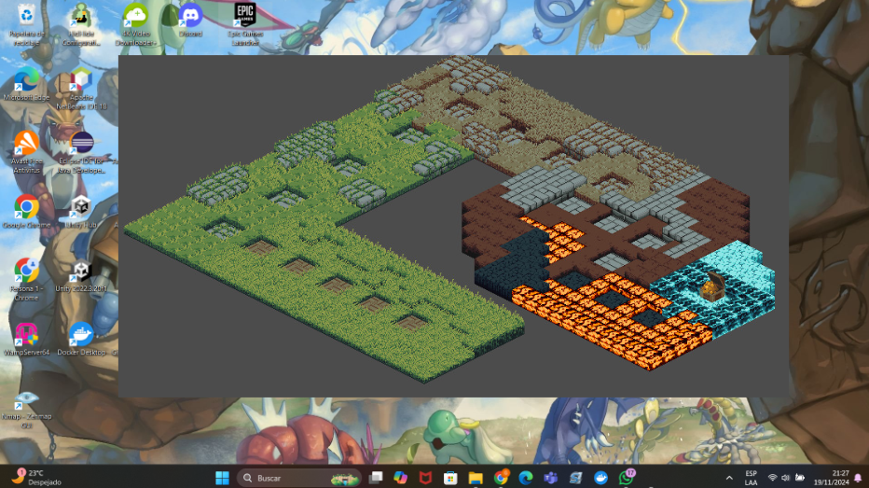

desktop 2

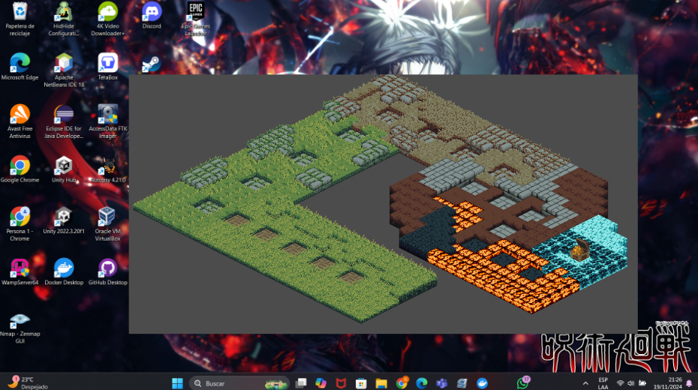

El juego tendrá un punto de inicio y de llegada, en cada cuadro en vez de haber un reto aparecerá una pregunta que los jugadores tienen que responder correctamente y en el tiempo más corto posible para poder avanzar más rápido que su rival y poder llegar primero a la salida y asi ganar el juego

## 

## **GP-01: Gestión de Jugadores**

| **ID REQUERIMIENTO** | **GP-01** |
| --- | --- |
| **NOMBRE:** | GESTIÓN DE JUGADORES |
| **OBJETIVO:** | Permitir a los jugadores acceder al juego y a sus estadísticas personales. |
| **FUENTE:** | Desarrolladores del Juego |
| **PRIORIDAD:** | Alta |
| **DESCRIPCIÓN:** | Los jugadores podrán acceder al juego mediante un nombre de usuario el cual tendrá un perfil, donde se mostrarán estadísticas como victorias, derrotas y tiempo jugado. El perfil se refiere al usuario del jugador ya logueado dentro del juego y cuyos datos personales aparecerán como nombre, apellido y estadísticas. Los atributos de cada usuario son nombre, apellido, contraseña y cédula, mientras que los atributos de cada estadística serán partidas, victorias y tiempo jugado en total |
| **PRECONDICIÓN:** | La base de datos de jugadores debe estar disponible y conectada al sistema. Además los jugadores ya deben estar logueados y mostrar tanto sus datos personales como su puntaje |
| **POSCONDICIÓN:** | El sistema almacena los datos del jugador y sus estadísticas correctamente. |
| **STAKEHOLDERS:** | Jugadores, Administrador de la Base de Datos, Departamento de TI |
| **RESPONSABLE:** | **Desarrollador Líder:** Hugo Tapia |

**GP-02: Creación de Partidas en Red**

| **ID REQUERIMIENTO** | **GP-02** |
| --- | --- |
| **NOMBRE:** | CREACIÓN DE PARTIDAS EN RED |
| **OBJETIVO:** | Permitir a los jugadores conectarse entre sí para iniciar partidas a través de la red utilizando TCP |
| **FUENTE:** | Desarrolladores del Juego |
| **PRIORIDAD:** | Alta |
| **DESCRIPCIÓN:** | Las partidas ya deben estar creadas por un maestro en este caso un administrador y los jugadores deben poder conectarse a esas partidas en tiempo real, conectándose mediante TCP.A las partidas nos referimos al juego de preguntas y respuestas estilo monopoly o la oca, el cual el jugador que llegue primero al final del recorrido, es el que gana. El sistema establecerá la conexión entre dos hosts y permitirá la sincronización de las preguntas para ambos jugadores. Los administradores y jugadores tendrán distintos atributos. Los administradores podrán controlar cuando se inicia y se termina una partida, mientras que los jugadores solo podrán dedicarse a jugar y observar sus estadísticas. Los atributos de cada partida serán las preguntas, respuestas, los usuarios, tiempo de inicio y tiempo total |
| **PRECONDICIÓN:** | Ambos jugadores deben estar conectados a la red y dentro del juego y se debe definir qué tipo de conexión habrá entre ambos host o jugadores. |
| **POSCONDICIÓN:** | La partida se inicia correctamente y los jugadores pueden interactuar en la red. |
| **STAKEHOLDERS:** | Jugadores, Departamento de TI |
| **RESPONSABLE:** | **Desarrollador Líder:** Hugo Tapia |

## 

## **GP-03: Mecanismo de Preguntas y Respuestas**

| **ID REQUERIMIENTO** | **GP-03** |
| --- | --- |
| **NOMBRE:** | MECANISMO DE PREGUNTAS Y RESPUESTAS |
| **OBJETIVO:** | Implementar un sistema para mostrar preguntas a los jugadores y registrar las respuestas. |
| **FUENTE:** | Desarrolladores del Juego |
| **PRIORIDAD:** | Alta |
| **DESCRIPCIÓN:** | Se mostrarán preguntas de forma aleatoria a ambos jugadores. Cada jugador tendrá un límite de tiempo para responder. El sistema evaluará las respuestas en tiempo real y determinará quién respondió correctamente primero. Las preguntas están divididas en diferentes categorías sobre materias como literatura, ciencia, tecnología y matemáticas |
| **PRECONDICIÓN:** | El programa debe tener el banco de preguntas (preferiblemente hechas en un excel), previamente cargadas mediante la aplicación en modo administrador. |
| **POSCONDICIÓN:** | El sistema mostrará quién ha respondido correctamente y otorgará un punto a ese jugador y la pregunta y su respectiva respuesta serán cargados a la base de datos. El juego también mostrará el puntaje del jugador contrario para saber su estado en el juego |
| **STAKEHOLDERS:** | Jugadores, Desarrolladores del Juego, Diseñador de Experiencia del Usuario (UX), Profesores |
| **RESPONSABLE:** | **Desarrollador Líder:** Hugo Tapia |

## 

## **GP-04: Almacenamiento de Resultados de Partida**

| **ID REQUERIMIENTO** | **GP-04** |
| --- | --- |
| **NOMBRE:** | ALMACENAMIENTO DE RESULTADOS DE PARTIDA |
| **OBJETIVO:** | Guardar los resultados de cada partida en una base de datos, incluyendo las estadísticas de los jugadores. |
| **FUENTE:** | Administrador de la Base de Datos |
| **PRIORIDAD:** | Alta |
| **DESCRIPCIÓN:** | Los resultados de las partidas, como quiénes ganaron y cuántas preguntas se respondieron correctamente, deben ser almacenados en una base de datos. Además, el sistema debe actualizar las estadísticas del perfil de cada jugador al finalizar una partida. |
| **PRECONDICIÓN:** | La base de datos debe estar disponible y conectada. |
| **POSCONDICIÓN:** | Los resultados de la partida y las estadísticas se almacenan correctamente y están disponibles para consulta posterior. En la base debe constatar el id, la pregunta en cuestión, la respuesta y su clasificación. |
| **STAKEHOLDERS:** | Jugadores, Administrador de la Base de Datos, Departamento de TI |
| **RESPONSABLE:** | **Desarrollador Senior:** Gabriel Guerrero |

## 

## **Requerimientos No Funcionales**

## **GQ-01: Acceso y Seguridad**

| **ID REQUERIMIENTO:** | **GQ-01** |
| --- | --- |
| **NOMBRE:** | ACCESO Y SEGURIDAD |
| **FUENTE:** | Administrador de Base de Datos |
| **PRIORIDAD:** | Alta |
| **DESCRIPCIÓN:** | El sistema debe implementar controles de acceso seguros, utilizando autenticación basada en credenciales y encriptación de datos. Las credenciales de los jugadores y la información de sus partidas deben estar protegidas tanto en tránsito como en reposo mediante el uso de TLS para comunicaciones y AES-256 para el almacenamiento de datos sensibles. Además, se debe implementar un sistema de registro de auditoría para monitorear la actividad de los usuarios. |
| **RESPONSABLE:** | **Desarrollador Senior:** Gabriel Guerrero |